Karta pracy – Zasada zachowania ładunku

1. Uzupełnij poniższy tekst. Zaznacz odpowiednie litery przyporządkowane określeniom, tak aby zdania były prawdziwe.
W izolowanym układzie ciał całkowity ładunek elektryczny A /B. Po zetknięciu dwóch jednakowych metalowych kulek naelektryzowanych ładunkami +3 C (pierwsza kulka) i –3 C (druga kulka) całkowity ładunek układu tych kulek jest C / D. Podczas pocierania pałeczki ebonitowej E/ F ładunki elektryczne.
A. jest stały | C. równy zero | E. wytwarzamy nowe
B. może ulec zmianie | D. dwa razy większy | F. rozdzielamy istniejące

2. Dwie lekkie metalizowane kulki umieszczono na podłożu z izolatora. Kulki są naelektryzowane różnoimiennie.  Zaznacz odpowiednie litery przyporządkowane określeniom, tak aby zdanie było prawdziwe.  Po zetknięciu kulek część A / B przejdzie z kulki  C / D i łączny ładunek obu kulek będzie równy  E / F. |  | 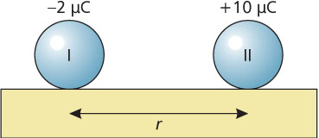
A. protonów | C. I na II |  | E. 8 µC
B. elektronów | D. II na I |  | F. 12 µC

3. Zaznacz w komórce tabeli P, jeśli zdanie jest prawdziwe, lub F, jeśli jest fałszywe.
I | Metalową płytkę można naelektryzować przez pocieranie, trzymając ją gołą ręką. | P / F
II | Szklana pałeczka elektryzuje się dodatnio. | P / F
4. Zaznacz odpowiednie litery przyporządkowane określeniom, tak aby zdania były prawdziwe.
Elektryzowanie się włosów podczas czesania jest spowodowane przejściem ładunków A / B z włosów na grzebień.
Wartość siły oddziaływania elektrycznego między naelektryzowanymi ciałami E / F od znaku ładunków.
A. dodatnich |  | E. nie zależy
B. ujemnych |  | F. zależy

5. Wskaż, na którym rysunku zostało poprawnie przedstawione ustawienie baloników po ich naelektryzowaniu.
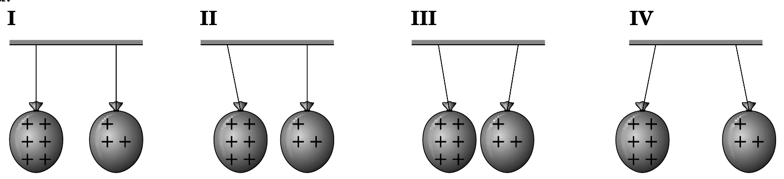
6. Wskaż, na którym rysunku zostały poprawnie przedstawione wektory siły wzajemnego oddziaływania między naelektryzowanymi kulkami.
